Utorak, 19. V. 2020.

TZK: Vježbe s tenisačicom Anom Konjuh
Razgibaj se uz ove vježbe.
https://www.youtube.com/watch?v=X-S-reMRPgg
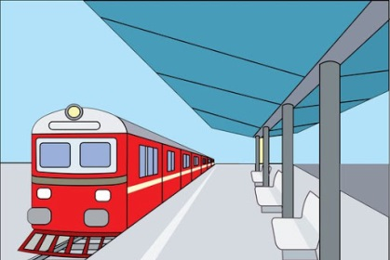
HJ: Na željezničkoj postaji, Ana Hladki
Pročitaj pjesmu Na željezničkoj postaji, u udžbeniku, str. 142.
Usmeno odgovori na pitanja na stranici 143.
Riješi zadatke u radnoj bilježnici, str. 119.
M: Pisano dijeljenje – provjera znanja
Danas ćemo provjeriti što ste naučili u cjelini pisanog dijeljenja. Vježbali ste redovito, u rješavanju zadataka bili ste točni i marljivi.
U privitku nalaze se zadatci. Ako kod kuće imaš printer, isprintaj listić, riješi zadatke i zalijepi listić u matematičku bilježnicu. Ako kod kuće nemaš printer, prepiši naslov u bilježnicu. Zadatke ne trebaš prepisivati, napiši redni broj zadatka i rješenje.
Pažljivo pročitaj zadatke i riješi ih. Fotografiraj mi svoj uradak i pošalji do četvrtka, 21. V. na pregled za ocjenu.
GK: Juri, juri vlak, Mali vlak
Poslušaj i nauči pjevati pjesmu Juri, juri vlak ( udžbenik, str. 62. )
Poslušaj skladbu Mali vlak , H. Villa - Lobos. Odredi izvođače, ugođaj i dinamiku skladbe.
Ako kod kuće imaš udaraljke pokušaj dočarati kretanje svog vlaka, ako nemaš udaraljke, možeš isto učiniti i tjeloglazbom.

